Конспект занятия. Тема: Пересказ рассказа Н. Сладкова «Как медведь сам себя напугал».
Занятие направлено для обучения детей старшего дошкольного возраста (5-6лет) пересказу с использованием метода наглядного моделирования.
Железко Светлана Анатольевна
МАДОУ города Нижневартовск ДС №49 «Родничок»
воспитатель

Программное содержание:
Продолжать учить детей приемам планирования собственного пересказа. Закреплять умение связно и последовательно пересказывать текст с опорой на картинки; подбирать слова-действия и слова-предметы к заданным признакам, образовывать притяжательные прилагательные.
Формировать навыки активного слухового и зрительного контроля правильности составления собственного пересказа.
Воспитывать интерес, бережное отношение к природе и ее обитателям.
Словарная работа: хрустнула, затопал, подняла крик.
Материал и оборудование: письмо, фонограммы («Шум леса», «Рычание медведя», «Стрекотание сороки»), ширма, игрушки-би-ба-бо медведя и сороки, мячики, опорные картинки, карточки-символы («звездочка», «солнышко») по одной на каждого ребенка; мультимедийное оборудование.
Предварительная работа: рассматривание картинок, иллюстраций по теме «Дикие животные», чтение рассказов, загадывание загадок.

Ход образовательной деятельности:

Организационный момент
Воспитатель:
- Ребята, сегодня утром у дверей в нашу группу я обнаружила конверт с письмом от Сороки (показывает письмо).
- Давайте прочитаем, что она нам пишет.
- Ребята, оказывается в конверте лежит приглашение. Сейчас я вам его прочитаю.
Дорогие ребята!
Мы, жители леса, приглашаем вас в гости, и хотим рассказать вам о себе, о своей жизни, а также вместе поиграть в веселые игры.
Обязательно приходите! Будем с нетерпением вас ждать!
Лесные жители
Воспитатель: «Каких жителей леса вы знаете?»
Дети: «Волк, лиса, заяц, медведь, белка, лось и т.д.»
Воспитатель:
- Какие это животные? (Это дикие животные).
- Почему их животных называют дикими? (Они живут в лесу. Сами себе добывают пищу, устраивают жилище; сами себя лечат.)
- Ребята, а вы хотите отправиться в лес?
- Знаете ли вы правила поведения в лесу? (Не шуметь, не ломать ветки, не рвать цветы и т.д.)
На мультимедийном экране появляется изображение леса
Воспитатель:
В лес отправимся гулять
Будем весело шагать. (Дети маршируют)
По тропинке мы пойдем
Друг за дружкою гуськом. (Дети идут змейкой)
На носочки встали
К лесу побежали. (Дети бегут на носочках)
Ноги выше поднимаем
На кочки мы не наступаем (Ходьба с высоким подниманием ног)
По извилистой дорожке
Мы пришли в зеленый лес!
Посмотрите, посмотрите,
Сколько же вокруг чудес!
Звучит фонограмма «Шум леса»
Воспитатель:
- Вот мы и оказались в лесу. Какой здесь чистый воздух!
- Тсссс! Послушайте и скажите, что вы слышите?
Дети: «Пение птиц, шум ветра, шорох листвы…»
Воспитатель: «Ребята, а кто это там прячется за деревом?» (Звучит фонограмма «Рев медведя»)
Дети: «Медведь».
(Из-за ширмы появляется Медведь (игрушка-би-ба-бо) и обращается к детям):
- Здравствуйте ребята! Меня зовут Потапыч. У меня в лесу много друзей. Я очень люблю играть и веселиться. Если поиграете со мной в игру, то узнаете, с кем я дружу.
Игра с шишкой «Узнайте, о ком или, о чем я говорю»
- Косолапый, бурый, неуклюжий (медведь).
- Трусливый, длинноухий, быстрый (заяц).
- Болтливая, длиннохвостая (сорока).
- Ловкая, маленькая (белка).
- Сильные, длинноногие, сохатые (лоси).
Интерактивная игра «Чей, чья, чье?»
Воспитатель:
- Друзья Потапыча любят играть в прятки. И на этот раз без них не обошлось. Отгадайте, кто, где спрятался и чей здесь хвост? Чьи лапы? И т.д.

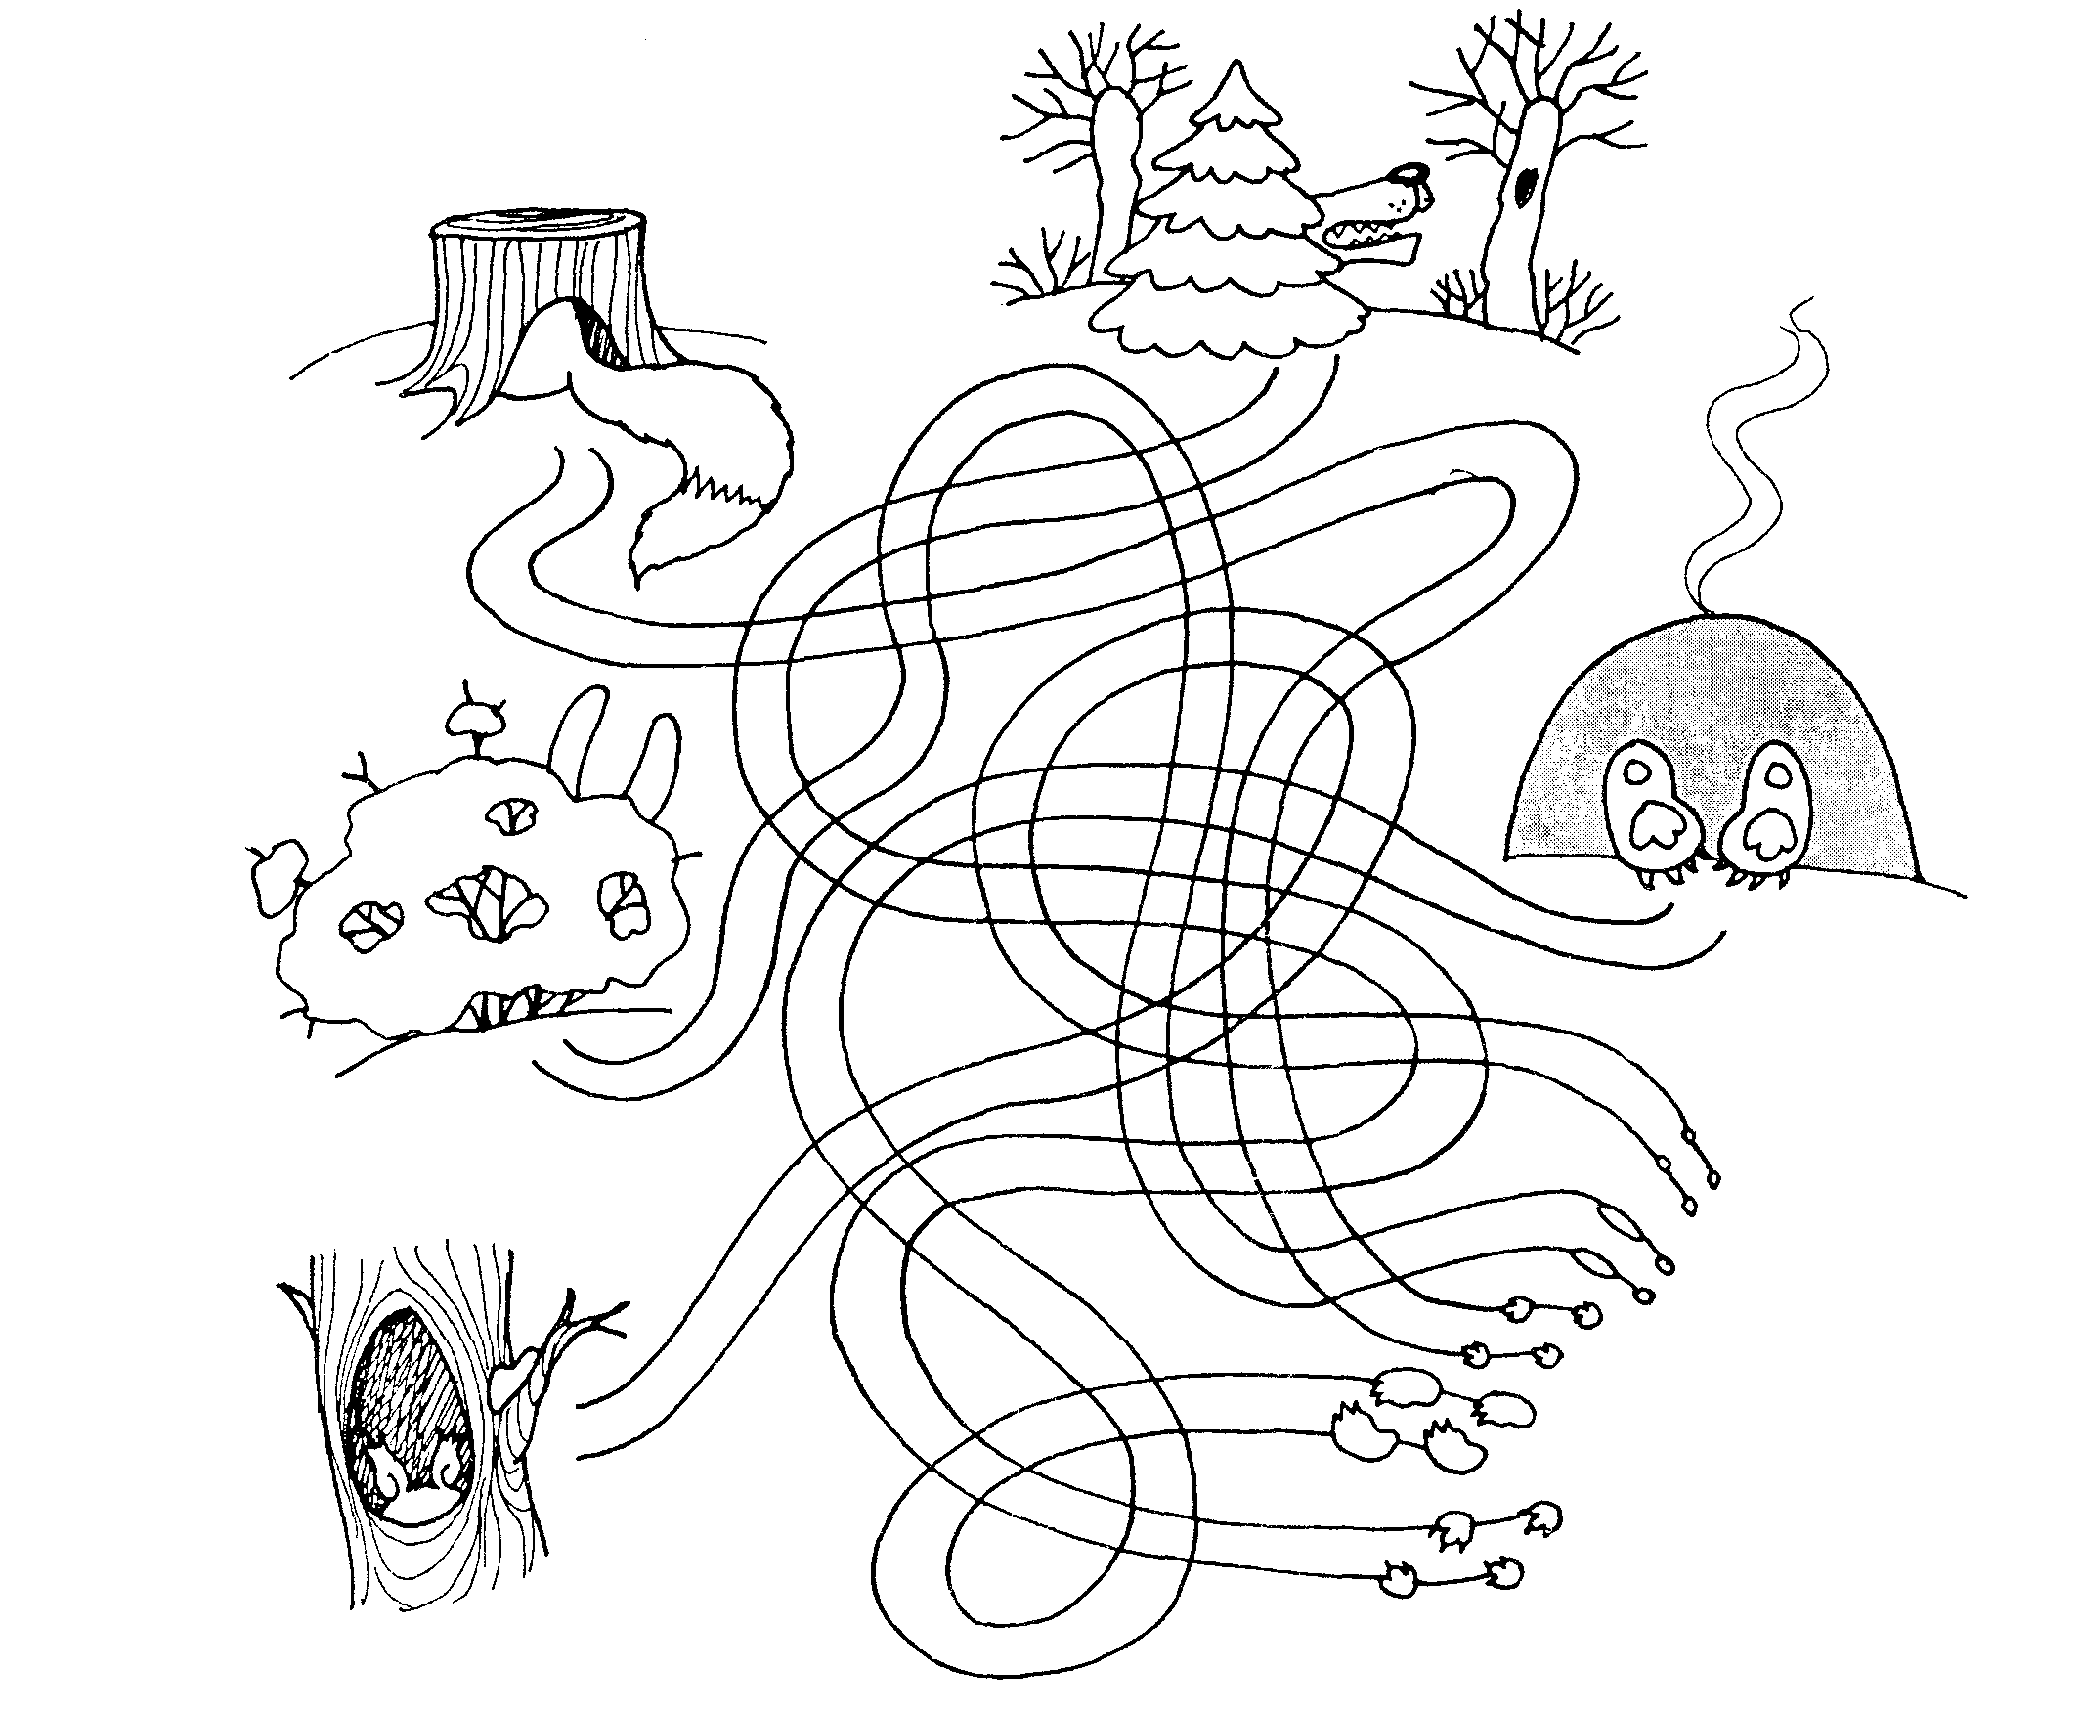

Воспитатель: «Молодцы ребята, всех друзей Потапыча узнали. Любит Миша с веселым мячиком поиграть и нам предлагает руки размять».
Массаж Су – Джок мячиками (под музыкальное сопровождение)

Дети повторяют слова и выполняют действия с мячиком в соответствии с текстом.
Я мячом круги катаю,
Взад - вперед его гоняю.
Им поглажу я ладошку.
Будто я сметаю крошку,
И сожму его немножко,
Как сжимает лапу кошка,
Каждым пальцем мяч прижму,
И другой рукой начну.
I часть. Подготовка детей к восприятию литературного произведения
Включается фонограмма «Стрекотания сороки»
Воспитатель: «Ой, ребята, кто это так стрекочет?»
Дети: «Сорока»
Из-за ширмы появляется Сорока (игрушка-би-ба-бо) и обращается к гостям:
- Здравствуйте, детки. А хотите, я вам расскажу удивительную историю о том, как медведь сам себя напугал? (Ответы детей)
II часть. Организация восприятия текста. Чтение рассказа
Сорока: «Тогда слушайте...»
Как медведь сам себя напугал
Вошел медведь в темный лес. Хрустнула под лапой ветка. Испугалась белка и выронила шишку. Упала шишка на зайца. Затопал заяц по лесу. Увидела его сорока, подняла крик на весь лес. Решили лоси, что она охотников видит. Пошли они по лесу кусты ломать.
Услышал медведь шум, испугался и убежал из темного леса. Одни следы на грязи остались. Так медведь сам себя напугал.
Игра: «Скажи по-другому»
Воспитатель: «Как можно по-другому сказать»:
- Хрустнула (треснула, громко сломалась)
- Пошли лоси по лесу кусты ломать (Лоси бежали по лесу так быстро, что кусты под их ногами ломались)
III часть. Углубление и уточнение восприятия. Беседа по произведению
— Куда вошел медведь? (Медведь вошел в темный лес.)
— Что хрустнуло под его лапой? (Под лапой хрустнула ветка.)
— Что сделала белка? (Белка испугалась и выронила шишку.)
— На кого упала шишка? (Шишка упала на зайца.)
— Что сделал заяц? (Заяц затопал по лесу.)
— Кого увидела сорока? Что она сделала? (Сорока увидела зайца и подняла крик на весь лес.)
— Что решили лоси? (Лоси решили, что сорока охотников видит.)
— И что они сделали? (Пошли они по лесу кусты ломать.)
— Как повел себя медведь? (Медведь услышал шум, испугался и убежал из темного леса.)
— Кто же напугал медведя? (Медведь сам себя напугал.)
Игра «Подбери действие»
- Что сделал медведь? … (вошёл)
- Что сделала ветка? … (хрустнула)
- Что сделала белка? … (испугалась, выронила)
- Что сделала шишка? … (упала)
- Что сделал заяц? … (затопал)
- Что сделала сорока? … (подняла крик)
- Что сделали лоси? … (пошли, ломать)
- Что сделал медведь? … (испугался, убежал, напугал)
Физкультминутка
Воспитатель: «А, сейчас, ребята, давайте немножечко отдохнем. Звери приглашают нас на весёлую зарядку».
Дети выполняют движения в соответствие со стихотворным текстом
Мы проверили осанку и свели лопатки,
Мы походим на носках, а потом на пятках.
Пойдём мягко, как лисята,
И как мишка косолапый,
И как заинька трусишка,
И как серый волк волчище.
Вот свернулся ёж в клубок,
Потому что он продрог,
Лучик ёжика коснулся,
Ёжик сладко потянулся.
А кому зарядки мало,
Начинайте все сначала.
IV часть. Организация повторного восприятия текста с установкой на пересказ
Воспитатель: «Ребята, понравился вам рассказ о медведе? (Ответы детей) Я прочитаю его еще раз. А вы внимательно слушайте и постарайтесь запомнить. Картинки вам в этом помогут».
По ходу чтения текста воспитатель в определенной последовательности выставляет на доску модели (опорные картинки)

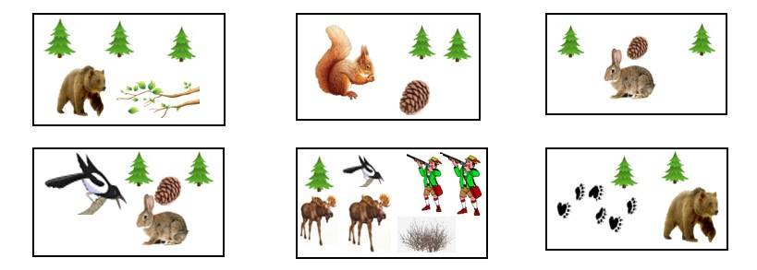

V часть. Организация воспроизведения текста детьми
Воспитатель:
- Ребята, для того чтобы вам легче было пересказывать текст, давайте составим план рассказа, и картинки нам в этом помогут.
- О чем сначала будем рассказывать? (Ответы детей)
- Что потом произошло?
- Чем закончился рассказ? и т.д.
По желанию дети сначала пересказывают текст с опорой на картинный план. Затем педагог предлагает желающим рассказать текст самостоятельно, без зрительной опоры.
Воспитатель:
- Мне очень понравилось, как (имя ребенка) рассказывал текст. Он подробно и по порядку обо всем рассказал, и ни разу надолго не останавливался. Молодец!
- А сейчас настала пора возвращаться в детский сад. Давайте закроем все глаза и дружно скажем: «Раз, два, три – повернись, в нашей группе окажись!»
Итог образовательной деятельности
Воспитатель:
- Вот мы и снова в нашей группе.
- Ребята, где мы сегодня с вами побывали и с кем встречались?
- В какие игры играли, и какие задания выполняли?
- Что вам запомнилось больше всего?
- А, сейчас подумайте и решите: кто из вас испытывал затруднения во время выполнения заданий, возьмите «звездочку», а те, кто со всем справлялся легко – «солнышко».
Используемая литература:
- Киселева Г.А. Книжка-учишка: Альбом игровых упражнений для развития речи и графических навыков у детей 4-6 лет. Вып. 2. – М.: Прометей; Книголюб, 2002. – С.33
- Лебедева Л.В., Козина И.В., Кулакова Т.В. и др. Конспекты занятий по обучению пересказу с использованием опорных схем. Старшая группа. Учебно-методическое пособие. – М.: Центр педагогического образования, 2008. – С.29

Используемый ресурс:

https://ucthat-v-skole.ru/biblioteka/fizkultminutki/215-les

https://detidoma.net/stixi-dlya-zanyatij-s-massazhnymi-myachikami/
https://nsportal.ru/detskiy-sad/zdorovyy-obraz-zhizni/2013/05/04/kartoteka-fizminutok

